PLANINARSKI UTORAK
U SESVETAMA

KNJIŽNICA SESVETE HPD LIPA SESVETE
http://www.kgz. hr http://www.hpdlipa.hr
tel. 01/2002 064 info@hpdlipa.hr

pozivaju vas na predavanje

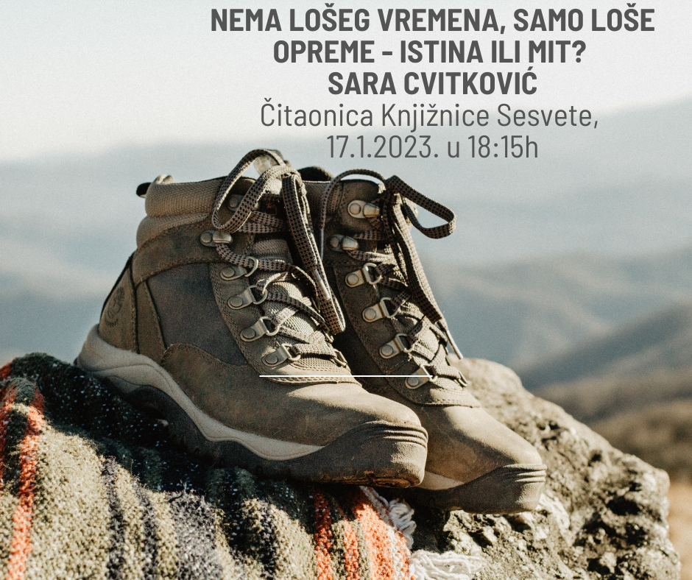
u čitaonici Knjižnice Sesvete
Trg D. Domjanića 6
u utorak, 17. siječnja 2023. u 18:15 sati

Što je tehnička odjeća/obuća, koje su to fascinantne karakteristike opreme koje omogućavaju planinarima da tako zadovoljno prolaze kraj nas u svim vremenskim uvjetima?

Kakva planinarska odjeća, obuća i oprema nam treba za pojedina godišnja doba? Koje su razlike između planinarske, alpinističke i visokogorske odjeće, obuće i opreme? Je li nam baš sva oprema uvijek potrebna? Kako se održavaju tekstilni materijali i oprema? Koja je razlika u materijalima? Kako što ugodnije i sigurnije planinariti pri niskim temperaturama i izazovnim uvjetima? Što svaki planinar mora imati u ruksaku?

Odgovore na ova i slična pitanja pokušat će dati Sara Cvitković, članica HGSS-a, dugogodišnja planinarka i nekadašnja zaposlenica poznatog trgovačkog lanca planinarskom i alpinističkom opremom.

Poznata kao izuzetno sugestivna, konstruktivna i tehnički potkovana kolegica, uvijek je primala pohvale na svoj rad. Iz tog razloga imamo zadovoljstvo poslušati što nam kroz svoje dugogodišnje iskustvo ima za ispričati vezano za navedenu temu.

